**绘本推荐《我妈妈》**

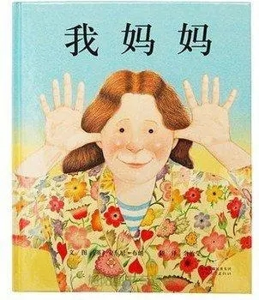妈妈是孩子心中永远温暖的存在，她可以是一个棒极了的厨师；也可以是一个伟大的化妆师；她是全世界最强壮的女人；她还是一个奇异的园艺师，可以让任何植物生长；她是一个仙女，在我沮丧的时候她总是有办法让我开心起来；她的歌可以唱得像天使一样好；她吼起来像一头狮子；我的妈妈像蝴蝶一样漂亮，又舒适的像一把扶手沙发……她常常逗我大笑。我爱我妈妈，而且你知道吗？妈妈也爱我，而且会永远爱我。

阅读安东尼的作品，时常会惊讶作家心思的缜密、幽默风趣的表现，而其书中所带给孩子们的希望与愉悦，是儿童文学作品最难能可贵的珍宝。“安东尼布朗不仅有天份、有才能、有无可比拟的想像力，还将绘本带往前所未有的新领域，他以超现实的笔触创作出只有他才能呈现的绘本世界，吸引大小读者一读再读。”